Министерство образования Республики Беларусь
Учреждение образования «Белорусский Государственный Технологический Университет»

Факультет информационных технологий
Кафедра программной инженерии
Дисциплина «Компьютерные системы и сети»
Отчет к лабораторной работе №2
«Изучение способов физического и логического цифрового кодирования»

Выполнил: ФИТ ПИ 6 – 1
Зырянов Д.Н..
Преподаватель: Бернацкий П. В.

Минск 2026

Цель работы: ознакомиться со способами физического и логического цифрового кодирования на физическом уровне при передаче данных в сетях.
- Перевести в соответствии с заданием первые буквы своих ФИО в 30-битную последовательность кодом ASCII, с учетом стартового, стопового и бита четности, представить временные диаграммы всех кодов полученной 30-битной последовательности.
Поляков Даниил Игоревич
P(ASCII)=1010000
1010100000
D(ASCII)=1000100
1010001000
I(ASCII)=1001001
1010010010
PDI=10100000 1010001000 1010010010
- Порядок выполнения теоретической части лабораторной работы
Закодировать первые буквы своих ФИО в 30-битную последовательность кодом ASCII, а затем закодировать 30-битную последовательность следующими кодами (учесть стартовый, стоповый и четный биты):
- NRZ.
- AMI.
- NRZI.
- 2B1Q
- Биполярным импульсным кодом.
- Манчестерским кодом.
- Выполнить скремблирование исходного кода по HDB3 и представить кодирование по AMI.
- Выполнить преобразование исходного кода по B8ZS и представить кодирование по AMI.
- Выполнить преобразование исходного кода по HDB3 и представить кодирование по AMI
Все задания выполнить в виде временных диаграмм в письменном виде.

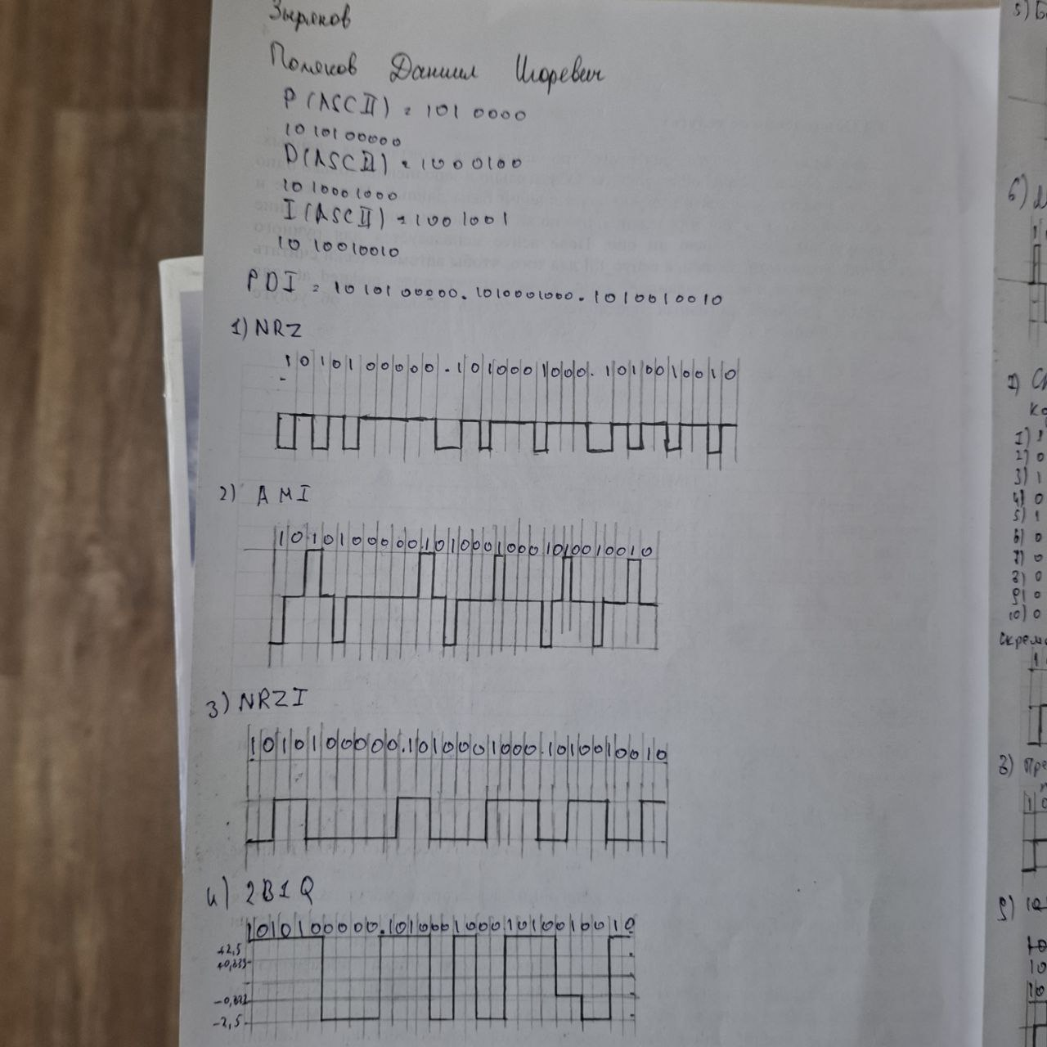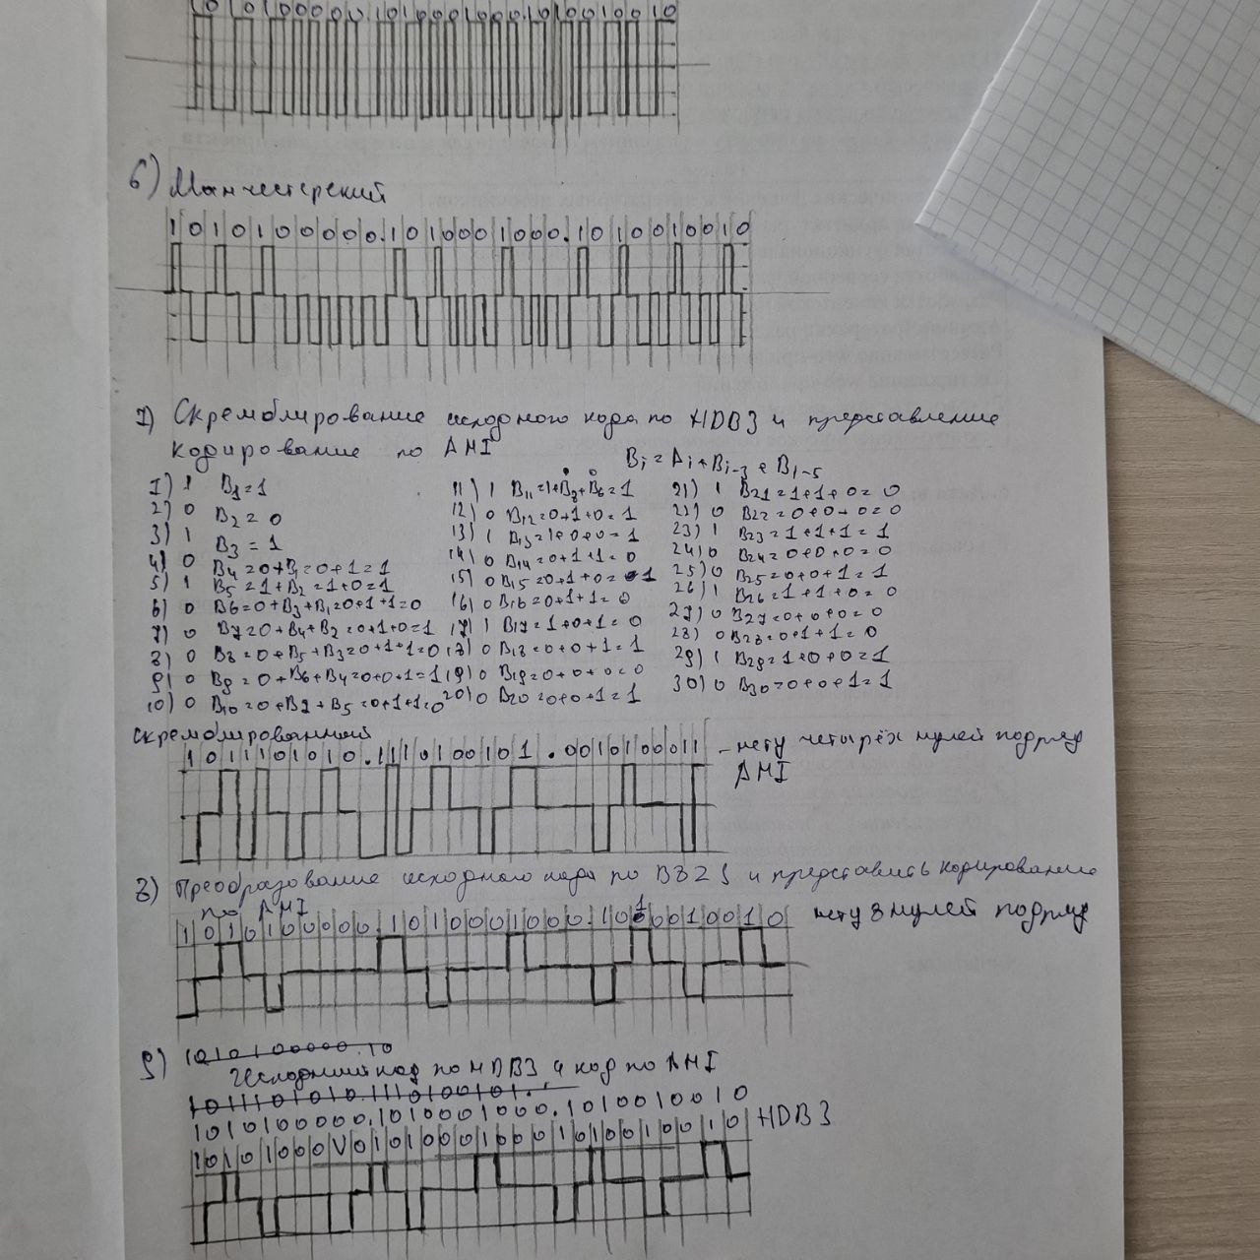

Выводы:
- В ходе выполнения лабораторной работы были изучены основные методы цифрового кодирования данных на физическом уровне: потенциальные коды (NRZ, AMI, NRZI, 2B1Q) и импульсные коды (биполярный импульсный, манчестерский).
- Освоены принципы логического кодирования ( скремблирование, B8ZS, HDB3), предназначенных для улучшения характеристик физических кодов: устранения постоянной составляющей, обеспечения самосинхронизации и повышения помехоустойчивости
- На практике выполнено кодирование 30-битной последовательности, сформированной из первых букв ФИО (П, Д, И) в коде ASCII с учётом стартового, стопового бита и бита чётности. Построены временные диаграммы для всех изученных кодов, что позволило наглядно оценить различия в форме сигналов и требованиях к полосе пропускания канала.

